ĐẠI HỌC BÁCH KHOA HÀ NỘI
Trường Công nghệ thông tin và Truyền thông

Tài liệu thiết kế phần mềm
(Software Design Document – SDD)
Phiên bản v1.0

GR 1
Đề tài: AI-Driven Software Project Management Platform — APMP

Phạm Thanh Phong - 20235987

Hà Nội, ngày … tháng … năm …
Mục lục

Mục lục 1
1 Giới thiệu 2
1.1 Mục đích 2
1.2 Phạm vi 2
1.3 Từ điển thuật ngữ 2
1.4 Tài liệu tham khảo 2
2 Thiết kế kiến trúc 3
2.1.1 Lựa chọn kiến trúc phần mềm 3
2.1.2 Thiết kế tổng quan 3
2.1.3 Thiết kế chi tiết gói 4
2.2 Thiết kế chi tiết 5
2.2.1 Thiết kế cơ sở dữ liệu 5
2.2.2 Thiết kế lớp 5
2.2.3 Thiết kế giao diện 6

Giới thiệu

Mục đích
Tài liệu này mô tả chi tiết thiết kế kỹ thuật của hệ thống APMP (AI-driven Software Project Management Platform). Đối tượng đọc tài liệu bao gồm các thành viên trong nhóm phát triển, người kiểm thử và giảng viên hướng dẫn để hiểu rõ cấu trúc hệ thống, cách thức dữ liệu được lưu trữ và các thành phần logic bên trong.

Phạm vi
APMP là một ứng dụng web full-stack hỗ trợ vòng đời quản lý dự án phần mềm, từ phân tích yêu cầu đến phân rã công việc và tích hợp công cụ ngoài. Các chức năng chính bao gồm:
- Quản lý yêu cầu (Source of Truth): Tải lên tài liệu đặc tả yêu cầu (SRS) dạng văn bản, PDF, và hình ảnh biểu đồ. Hệ thống AI tự động chuyển đổi biểu đồ sang mã Mermaid.js, tổng hợp và format lại văn bản thành Markdown chuẩn, tạo ra một "Source of Truth" duy nhất cho dự án.
- Phát hiện xung đột (Conflict Detection): Sử dụng AI phân tích tài liệu Source of Truth để phát hiện các mâu thuẫn (Contradiction), sự nhập nhằng (Ambiguity), và nội dung trùng lặp (Duplicate), đồng thời đề xuất cách khắc phục.
- Phân rã công việc (WBS Generation): AI tự động tạo cấu trúc Work Breakdown Structure 4 cấp: Epic → Story → Task → Subtask, dựa trên Source of Truth và cấu hình dự án (tech stack, team composition, methodology).
- Ước lượng Story Points bằng RAG: Sử dụng Retrieval-Augmented Generation (RAG) với cơ sở dữ liệu vector Qdrant để tìm các task tương tự từ dữ liệu lịch sử, sau đó LLM ước lượng story points kèm lý do và độ tin cậy.
- Tích hợp Jira & GitHub: Đồng bộ WBS items sang Jira Issues và GitHub Issues thông qua OAuth 2.0 hoặc Basic Authentication, bao gồm tự động refresh token.

Từ điển thuật ngữ

Thuật ngữ | Giải thích
APMP | AI-Driven Software Project Management Platform — Tên nền tảng quản lý dự án điều khiển bởi AI.
SRS | Software Requirements Specification — Tài liệu đặc tả yêu cầu phần mềm.
Source of Truth | Nguồn sự thật — Tập hợp dữ liệu yêu cầu (Markdown + Mermaid.js) đã được BA kiểm định và xác thực.
WBS | Work Breakdown Structure — Cấu trúc phân rã công việc thành các task kỹ thuật.
RAG | Retrieval-Augmented Generation — Kỹ thuật truy xuất thông tin từ kho dữ liệu kết hợp sinh nội dung bằng LLM.
Mermaid.js | Thư viện JavaScript tạo sơ đồ từ cú pháp văn bản, dùng để biểu diễn logic sơ đồ dưới dạng mã.
LLM | Large Language Model — Mô hình ngôn ngữ lớn (ví dụ: Gemini 3).
User-in-the-loop | Quy trình con người tham gia kiểm tra, hiệu chỉnh và phê duyệt kết quả AI.
Traceability Matrix | Ma trận truy vết — Bảng ánh xạ giữa yêu cầu gốc và task kỹ thuật.
Story Points | Đơn vị ước lượng độ phức tạp công việc theo thang Fibonacci (1, 2, 3, 5, 8, 13, 21).
Digital-born PDF | File PDF được tạo trực tiếp từ phần mềm soạn thảo (không phải scan hoặc chụp ảnh).
BA | Business Analyst — Người phân tích nghiệp vụ.
PM | Project Manager — Quản lý dự án.

Tài liệu tham khảo

Thiết kế kiến trúc

Lựa chọn kiến trúc phần mềm
Hệ thống APMP áp dụng kiến trúc phân tầng (Layered Architecture) kết hợp mô hình Monolithic với tách biệt module (Modular Monolith), triển khai trên framework Next.js 16 App Router.
Lý do lựa chọn:
Tiêu chí | Lý do
Đơn giản triển khai | Monolith đơn giản hơn microservices cho team nhỏ, giảm overhead DevOps
Full-stack | Next.js API Routes cho phép Backend và Frontend cùng repo, tối ưu DX
Tách biệt logic | Layered Architecture phân tầng rõ ràng: Presentation → API → Service → Data, dễ test và bảo trì
Khả năng mở rộng | Module hóa theo domain (AI, Jira, GitHub, WBS), dễ tách ra microservice khi cần
Tích hợp AI linh hoạt | Strategy Pattern + Provider interface cho phép hot-swap AI models mà không ảnh hưởng business logic

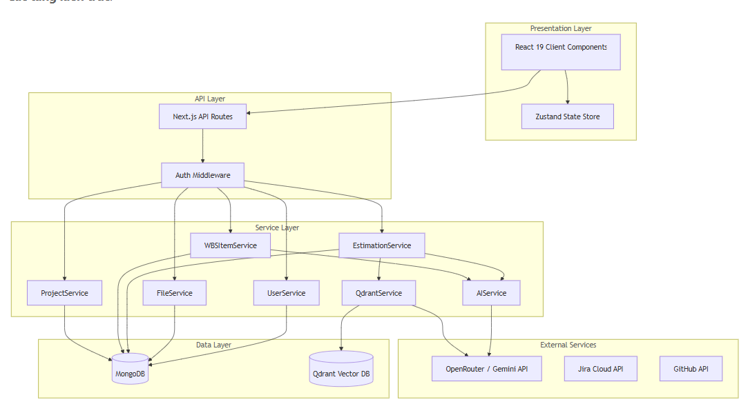
Hình 1: Ảnh kiến trúc phần mềm tổng quan

Thiết kế tổng quan
Hệ thống được chia thành 4 tầng chính và 3 nhóm dịch vụ bên ngoài:
Tầng | Thành phần | Công nghệ | Chức năng
Presentation | React Components, Zustand Store | React 19, Zustand 5, TailwindCSS 4 | Hiển thị giao diện, quản lý trạng thái client
API | Next.js API Route Handlers | Next.js 16 App Router | Xử lý HTTP request, xác thực JWT, routing
Service | Domain Services | TypeScript Classes | Business logic, orchestration, AI coordination
Data | Mongoose Models, Qdrant Client | Mongoose 9, Qdrant REST API | Truy vấn và lưu trữ dữ liệu
External | AI APIs, Jira, GitHub | OpenRouter, Gemini, Atlassian, GitHub REST | Dịch vụ bên thứ ba
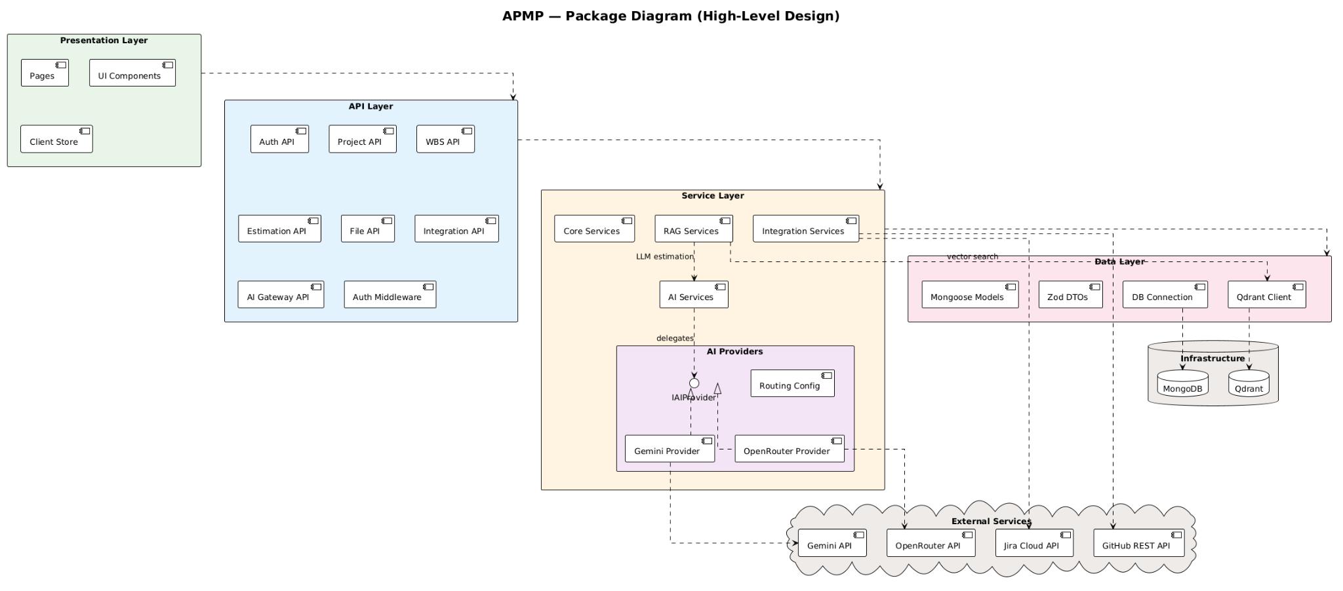
Hình 2: Ảnh thiết kế gói tổng quan

Biểu đồ kiến trúc thể hiện luồng phụ thuộc một chiều từ trên xuống giữa 4 tầng nội bộ: Presentation → API → Service → Data. Nguyên tắc này đảm bảo tầng trên chỉ gọi tầng dưới liền kề, không bao giờ gọi ngược lại — giúp giảm coupling và dễ dàng thay thế từng tầng độc lập.
- Presentation Layer chứa các React Client Components và Zustand State Store. UI components giao tiếp với backend thông qua các HTTP request đến API Layer, không trực tiếp truy cập Service hay Database. Zustand Store lưu trữ trạng thái client-side.
- API Layer đóng vai trò gateway duy nhất giữa client và server. Tất cả request đều đi qua Next.js API Route Handlers, được Auth Middleware kiểm tra JWT trước khi chuyển tiếp sang Service Layer. Tầng này không chứa business logic — chỉ xử lý parsing request, gọi service tương ứng, và format response.
- Service Layer là nơi tập trung toàn bộ logic nghiệp vụ. Các Domain Services (ProjectService, WBSItemService, EstimationService, ...) phối hợp với nhau để thực hiện các use case phức tạp.
- Data Layer đóng gói toàn bộ truy cập dữ liệu. Mongoose Models cung cấp CRUD cho MongoDB, Qdrant Client cung cấp vector search cho Qdrant, và Zod DTOs validate dữ liệu truyền giữa các tầng.
- External Services gồm 3 nhóm dịch vụ bên thứ ba: AI APIs cung cấp khả năng sinh nội dung, chuyển đổi biểu đồ, và ước lượng story points; Jira Cloud API — đồng bộ WBS items sang Jira Issues; GitHub REST API — đồng bộ sang GitHub Issues. Các dịch vụ này được truy cập thông qua Service Layer (AI Providers và Integration Services), không bao giờ được gọi trực tiếp từ API Layer hay Presentation.
- Infrastructure bao gồm MongoDB và Qdrant Vector DB. Cả hai được triển khai bằng Docker containers qua docker-compose.yml và chỉ được truy cập từ Data Layer.

Thiết kế chi tiết gói
- Presentation Layer
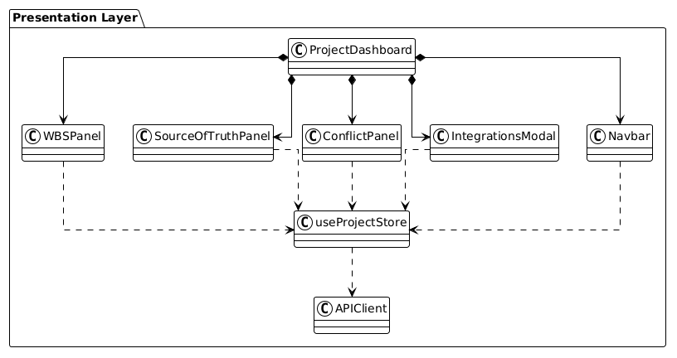
Hình 3: Ảnh gói giao diện và trạng thái
Giải thích thiết kế: Giao diện người dùng sử dụng mô hình component của React, trong đó ProjectDashboard đóng vai trò là container chính quản lý các layout và tabs (Source of Truth, Conflicts, WBS).

Mối quan hệ: ProjectDashboard sử dụng cơ chế hợp thành (composition - *-->) để quản lý vòng đời của các component con như Navbar, SourceOfTruthPanel, ConflictPanel, WBSPanel, và IntegrationsModal. Sự thay đổi trạng thái và dữ liệu được đồng bộ thông qua Client Store useProjectStore (Zustand) bằng quan hệ phụ thuộc (dependency - ..>). Cuối cùng, useProjectStore phụ thuộc vào APIClient để gửi các request HTTP tới các API route ở phía Backend.

- API Layer
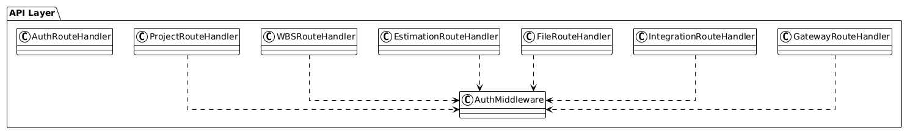
Hình 4: Ảnh gói API và bảo mật
Giải thích thiết kế: API Layer đóng vai trò là Router chính cho các yêu cầu HTTP từ phía Client. Các Route Handler tương ứng với từng resource nghiệp vụ trong ứng dụng Next.js.

Mối quan hệ: Hầu hết các Route Handler (như ProjectRouteHandler, WBSRouteHandler, EstimationRouteHandler, v.v.) đều có quan hệ phụ thuộc (dependency - ..>) vào AuthMiddleware để kiểm tra JSON Web Token (JWT) và xác thực người dùng trước khi chuyển tiếp yêu cầu đến tầng nghiệp vụ. Riêng AuthRouteHandler không phụ thuộc vào AuthMiddleware vì nó xử lý các thao tác công khai như đăng ký và đăng nhập.

- Gói dịch vụ và phân hệ AI
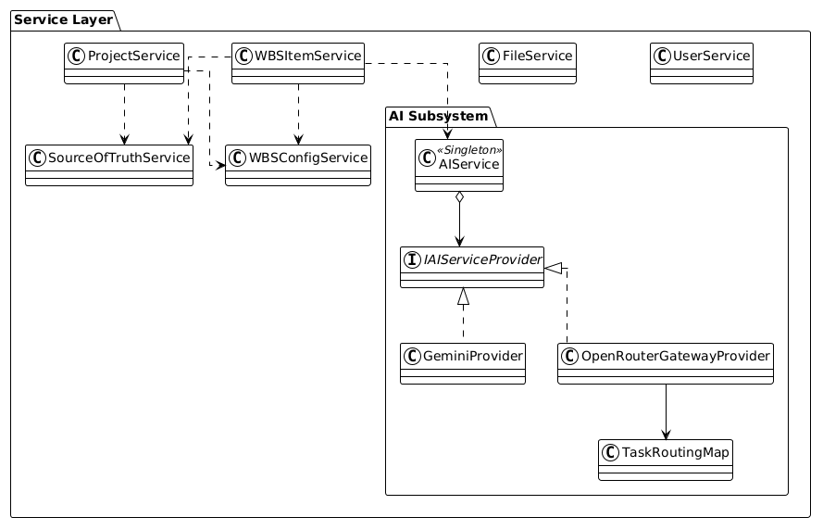
Hình 5: Ảnh gói dịch vụ và phân hệ AI
Giải thích thiết kế: Tầng này chứa toàn bộ logic nghiệp vụ cốt lõi của ứng dụng. Submodule AI sử dụng Strategy Pattern và Singleton Pattern để cung cấp khả năng tích hợp linh hoạt với nhiều nhà cung cấp LLM khác nhau.

Mối quan hệ:
ProjectService phụ thuộc vào SourceOfTruthService và WBSConfigService để tự động tạo bản ghi cấu hình và tài liệu yêu cầu gốc khi tạo dự án mới.
WBSItemService phụ thuộc vào SourceOfTruthService để lấy tài liệu SRS đầu vào, WBSConfigService để lấy các tham số thiết lập (tech stack, team size, methodology) và gửi yêu cầu tới AIService để sinh ra cây WBS 4 cấp.
AIService là một lớp Singleton kết hợp với giao diện IAIServiceProvider. Giao diện này được thực thi bởi OpenRouterGatewayProvider. OpenRouterGatewayProvider có quan hệ kết hợp với TaskRoutingMap để xác định model LLM tối ưu cho từng loại tác vụ (ví dụ: Vision, Coding, Reasoning).

- Gói Ước lượng RAG & Tích hợp AI
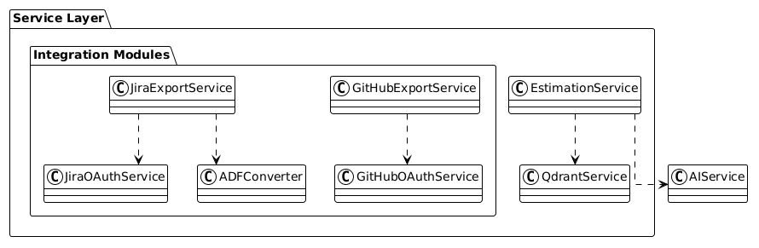
Hình 6: Ảnh gói ước lượng RAG và tích hợp AI
Giải thích thiết kế: Các dịch vụ này xử lý hai nghiệp vụ nâng cao của hệ thống: ước lượng Story Points dựa trên kỹ thuật RAG và đồng bộ hóa công việc sang các nền tảng quản lý dự án bên ngoài (Jira, GitHub).

Mối quan hệ:
EstimationService phụ thuộc vào QdrantService để thực hiện tìm kiếm ngữ nghĩa (semantic search) trên cơ sở dữ liệu vector nhằm tìm ra các task tương tự trong lịch sử, sau đó chuyển kết quả và phụ thuộc vào AIService để sinh ra ước lượng Story Points cuối cùng kèm lý giải chi tiết.
JiraExportService phụ thuộc vào JiraOAuthService để lấy token ủy quyền, và phụ thuộc vào ADFConverter để chuyển đổi mô tả của WBS Item sang cấu trúc dữ liệu JSON Atlassian Document Format được yêu cầu bởi Jira API v3.
GitHubExportService phụ thuộc vào GitHubOAuthService để thực hiện xác thực và gọi API của GitHub.

- Gói Truy xuất Dữ liệu
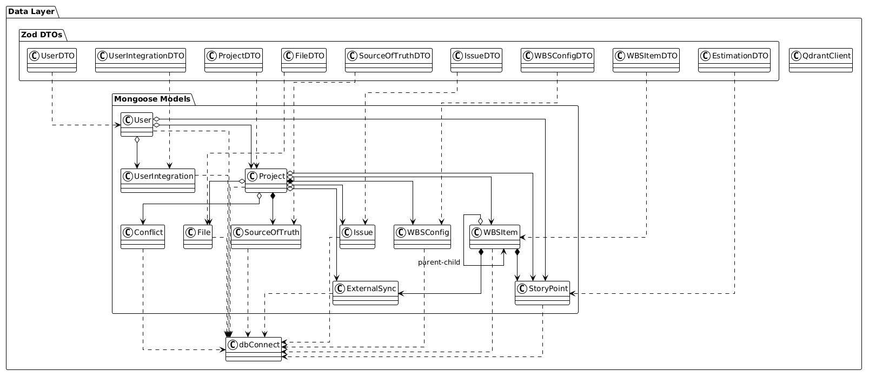
Giải thích thiết kế: Tầng dữ liệu đóng gói toàn bộ việc truy xuất cơ sở dữ liệu MongoDB và Qdrant, đồng thời cung cấp các Zod DTO để validate dữ liệu ở ranh giới của ứng dụng.

Mối quan hệ:
- Kết nối: Tất cả các Mongoose Model đều phụ thuộc vào dbConnect để thiết lập hoặc sử dụng lại connection pool kết nối tới MongoDB.
- Quan hệ giữa các Thực thể (Entities):
  - User có quan hệ kết tập với Project (một user sở hữu nhiều project độc lập), UserIntegration (cài đặt OAuth bên thứ ba), và các quyết định phê duyệt StoryPoint.
  - Project có quan hệ hợp thành với SourceOfTruth và WBSConfig (những thực thể này không thể tồn tại độc lập nếu thiếu Project tương ứng). Đồng thời, Project kết tập các WBSItem, File tài liệu đính kèm, các Conflict phát hiện được, và các Issue.
  - WBSItem có quan hệ kết tập tự thân đại diện cho quan hệ phân cấp cha-con (parentId). Đồng thời, nó có quan hệ hợp thành với StoryPoint và ExternalSync (vì thông tin story points và trạng thái sync gắn liền với vòng đời của chính WBS Item đó).
- DTOs: Các Zod DTO phụ thuộc trực tiếp vào cấu trúc của các Mongoose Model tương ứng nhằm thực hiện chuyển đổi và kiểm chuẩn kiểu dữ liệu đầu vào/đầu ra.

Thiết kế chi tiết

Thiết kế cơ sở dữ liệu
Hệ thống sử dụng MongoDB (document database) làm cơ sở dữ liệu chính và Qdrant làm cơ sở dữ liệu vector cho RAG.

Phần này có độ dài từ hai đến bốn trang. Sinh viên thiết kế, vẽ và giải thích biểu đồ thực thể liên kết (E-R diagram). Từ đó, sinh viên thiết kế cơ sở dữ liệu tùy theo hệ quản trị cơ sở dữ liệu mà mình sử dụng (SQL, NoSQL, Firebase, v.v.)
Ví dụ: Xác định các thực thể dữ liệu, liên kết và thuộc tính, xây dựng sơ đồ thực thể liên kết 🡪 thiết kế các bảng dữ liệu theo mô hình quan hệ, xây dựng sơ đồ các bảng quan hệ và đặc tả chi tiết cho từng bảng
dc: Bảng Địa chỉ
STT | Tên trường | Kiểu dữ liệu | Ghi chú | Ràng buộc
1 | Ma | Int | Khóa định danh | Khoá chính
2 | Huyen | String | Quận/Huyện
3 | Tinh | String | Thành phố/Tỉnh

Thiết kế lớp
Sinh viên trình bày thiết kế chi tiết các thuộc tính và phương thức cho các lớp của ứng dụng và sơ đồ lớp.
Để minh họa thiết kế lớp, sinh viên thiết kế luồng truyền thông điệp giữa các đối tượng tham gia bằng biểu đồ trình tự (hoặc biểu đồ giao tiếp). Ví dụ:
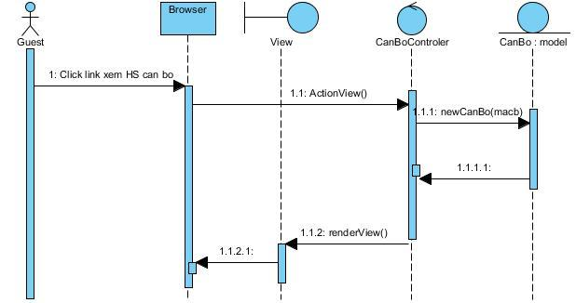

Thiết kế giao diện
Phần này gồm 2 nội dung:
Thiết kế giao diện API của ứng dụng: đặc tả chi tiết các API của phía Backend
- Mô tả tổng quan về danh sách API:
  - Ví dụ: Đường dẫn cơ bản: https://ABC.def/it4788/
  - Tên miền ABC.def sinh viên tự thiết lập, cho phép local
  - Với việc sử dụng API Login thì truy cập https://ABC.def/it4788/login?... với các tham số đi kèm
- Danh sách mã Response khi xử lý API phía Backend, các mã này được xây dựng theo chức năng / nghiệp vụ của sản phẩm.
  - Ví dụ:
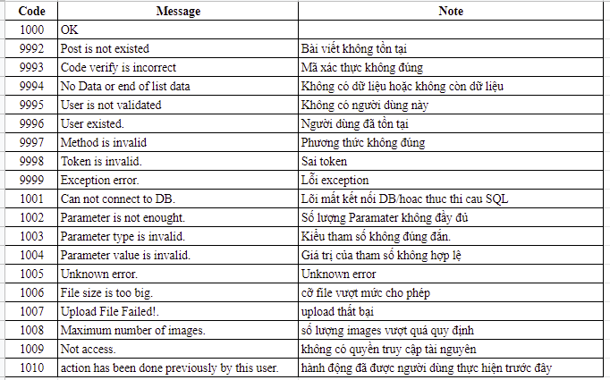
- Đặc tả chi tiết cho từng API, ví dụ:
  - API: /signup
  - Mô tả: API cho phép đăng ký một tài khoản mới của người dùng
    - Request dạng : POST
    - Input:
    - - phonenumber (số điện thoại của người dùng)
    - - password (mật khẩu của người dùng)
  - Kết quả: 1000|OK Nếu đăng ký thành công thì hiển thị giao diện bắt đầu ứng dụng. Nếu lỗi thì gửi mã lỗi kèm thông điệp.
  - Chi tiết input / output (O: bắt buộc, X: không bắt buộc)
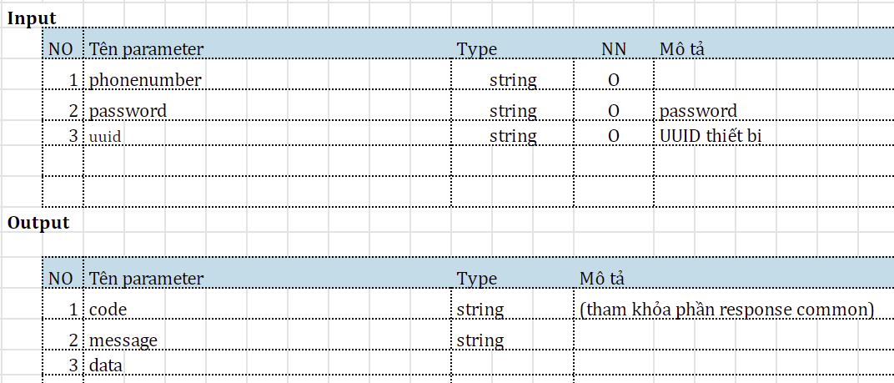

Thiết kế giao diện người dùng GUI:
- Sinh viên đặc tả thông tin về màn hình mà ứng dụng của mình hướng tới, bao gồm độ phân giải màn hình, kích thước màn hình, số lượng màu sắc hỗ trợ, v.v. Tiếp đến, sinh viên đưa ra các thống nhất/chuẩn hóa của mình khi thiết kế giao diện như thiết kế nút, điều khiển, vị trí hiển thị thông điệp phản hồi, phối màu, v.v.
- Sinh viên xây dựng các thiết kế giao diện mockup cho các màn hình sản phẩm.
- Sau cùng sinh viên đưa ra một số hình ảnh minh họa thiết kế giao diện cho các chức năng. Lưu ý, sinh viên không nhầm lẫn giao diện thiết kế với giao diện của sản phẩm sau cùng.

